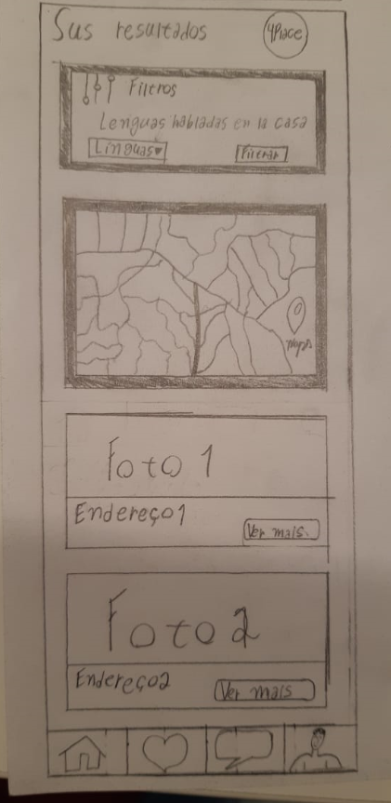-🡪 Texto alinhado com o logo para associar sua mensagem à marca

🡪 Elementos que compõem a filtragem colocados de maneira próxima justamente para indicar que fazem parte do mesmo grupo

🡪Mapa e imagens subsequentes alinhadas de maneira a passar a ideia de que compõem uma coluna de elementos que se estende abaixo de onde se pode ver, com cada elemento sendo uma casa diferente que aparece no mapa

-🡪 informações sobre a casa colocada perto da imagem da mesma para indicar que fazem um grupo. Com o texto descrevendo e a imagem representando o que é descrito